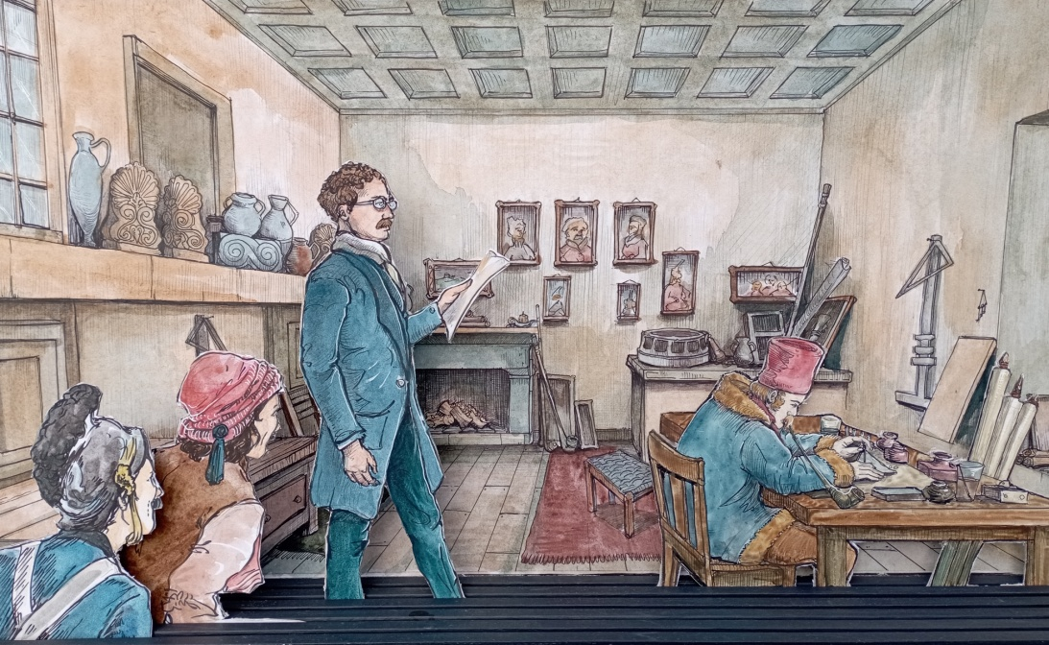
ΔΕΛΤΙΟ ΤΥΠΟΥ
Στο πλαίσιο του 7ου Φεστιβάλ Κουκλοθέατρου Καλαμάτας, το Μουσείο Ιστορίας Πανεπιστημίου Αθηνών ταξιδεύει στο Ναύπλιο το Σάββατο 11 Νοεμβρίου 2023,
και παρουσιάζει στις 20:00, στην Αίθουσα Λήδα Τασοπούλου του Πανεπιστημίου Πελοποννήσου (Βασιλέως Κωνσταντίνου 21 & Τερζάκη - Ναύπλιο) την παράσταση χάρτινου θεάτρου και αφήγησης (με παράλληλη ζωντανή προβολή αρχειακού υλικού και μουσειακών εκθεμάτων):

Το «Παληό Πανεπιστήμιο» και οι ένοικοί του
το πρώτο πολεοδομικό σχέδιο της Αθήνας
και άλλες μικρές & μεγάλες ιστορίες του κτηρίου και των ενοίκων του
Για νεανικό κοινό και ενήλικες με ελεύθερη είσοδο

Το κτίριο που στεγάζει σήμερα το Μουσείο Ιστορίας του Πανεπιστημίου Αθηνών υπήρξε ένα από τα πιο επιβλητικά αθηναϊκά σπίτια των αρχών του 19ου αιώνα.
Η παράσταση επιχειρεί να φωτίσει πτυχές από τις ετερόκλητες, «μεγάλες» και «μικρές» ιστορίες του κτιρίου, στο οποίο ιστορικά πρόσωπα και λιγότερο γνωστοί ένοικοι (επιστήμονες, αρχιτέκτονες, πρόσφυγες, εσωτερικοί μετανάστες), έζησαν
ή εργάστηκαν.
Εκεί άφησαν το δικό τους αποτύπωμα στη νεότερη ιστορία της πόλης της Αθήνας, εκεί έθεσαν τα θεμέλια της τριτοβάθμιας εκπαίδευσης στην Ελλάδα. Στο επίκεντρο της παράστασης βρίσκεται η ιστορία δύο αρχιτεκτόνων του 19ου αιώνα. Πρόκειται για τους πρωταγωνιστές του πρώτου πολεοδομικού σχεδίου της Αθήνας που συνέταξαν στον ίδιο χώρο, πριν τη μεταφορά της πρωτεύουσας από το Ναύπλιο
στην Αθήνα.
Παραγωγή: Μουσείο Ιστορίας Πανεπιστημίου Αθηνών. (Η παράσταση βασίζεται στο εκπαιδευτικό πρόγραμμα «Το Παληό Πανεπιστήμιο και ένοικοί του», που έχει προσαρμοστεί για την παρουσίαση του εκτός του Μουσείου) Σενάριο-Σκηνοθεσία-Εμψύχωση: Φαίη Τσίτου Ζωγραφική: Γιώργος Καλοκαιρινός, Ευαγγελία Καλύβα, Δέσποινα Μανώλαρου Φωνές: Κωνσταντίνος Κάππας, Χοβίκ Καραμπετιάν, Αρμάν Εδουάρδος Μενεκιάν, Γεράσιμος Ζερβός Κατασκευές: Φαίη Τσίτου, Βασίλης Μπουνάτσος Τεχνική Υποστήριξη: Βασίλης Μπουνάτσος

